Управление дошкольного образования

Администрации муниципального образования городского округа «Сыктывкар»

**Муниципальное автономное дошкольное образовательное учреждение**

**"Детский сад № 107 общеразвивающего вида" г. Сыктывкара**

«Челядöс сöвмöдан 107 №-а видзанiн» школадöз велöдан Сыктывкараса

муниципальнöй асшöрлуна учреждение

**Методические рекомендации**

**«Сенсомоторное развитие детей раннего возраста через применение полифункционального оборудования»**

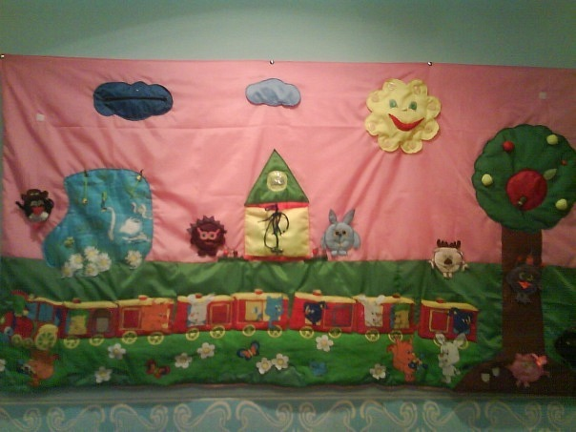

**Автор: старший воспитатель**

**Бетехтина Оксана Васильевна**

**Сыктывкар,**

**2016год**

**Актуальность.**

Ранний возраст – самое благоприятное время для сенсорного воспитания, без которого невозможно нормальное формирование умственных способностей ребенка. Этот период важен для совершенствования деятельности органов чувств, накопления представлений об окружающем мире, распознавания творческих способностей. Для каждого здорового ребенка впервые три года жизни характерна высокая степень ориентировочных реакций на все окружающее. Эта возрастная особенность стимулирует так называемые сенсомоторные потребности, сенсорные потребности вызывают и высокую двигательную активность. Что же такое сенсомоторная потребность? **Сенсо** – это чувство, а **моторика** – это движение. **Сенсомоторная потребность** – это потребность во внешних впечатлениях (зрительных, слуховых, тактильных) и в движении – проявляется уже в первые 3 месяца жизни. Удовлетворение этой потребности вызывает у ребёнка положительные эмоции и интерес ко всему окружающему, а с возрастом превращается в познавательную деятельность.

Чем больше дети познают, тем богаче будет их сенсорный (или чувственный) опыт, тем легче и проще будет им развивать моторику, и все это позволит им легче обучаться.

Чтобы познакомиться с каким-то предметом, его нужно изучить: трогать руками, сжимать, гладить, то есть совершать какие-то действия, которые называются моторными. Чтобы взять предмет одной рукой, ребёнок должен быть моторно готовым к этому. Если он не может схватить этот предмет, то не сможет и ощутить его. Значит, если мы научим руки ребёнка быть ловкими и умелыми, то он сможет познать много и разное.

Развитие моторной функции способствует развитию познавательной функции, восприятию поступающей информации, её чувствованию. Именно эта тесная взаимосвязь и позволила объединить два слова в одно сложносочинённое (сенсомоторное).

Важной задачей ДОУ при введении Федеральных государственных образовательных стандартов становится совершенствование педагогического процесса и повышение развивающего эффекта образовательной работы с детьми посредством организации предметно – пространственной среды, обеспечивающей творческую активность. Иначе, жизнь ребёнка в детском саду должна быть обогащена предметной средой. Такой предметной средой может и должно стать **полифункциональное** оборудование, где:

**поли** (от греч.polys – многий, многочисленный, обширный)

**функция** (от лат.functio – исполнение, осуществление)

**функциональное –** совокупность функций, то есть исполняющее несколько ролей.

Полифункциональное оборудование выполнено в ярких контрастных тонах. Элементы такого оборудования привлекают внимание малыша и помогают развивать его восприятие и представления о цвете. Полифункциональное оборудование изготовлено из разных материалов – ворсистых, гладких и жёстких тканей. Для соединения деталей пособия используются крепления - „липучки”, молнии, кнопки, пуговицы очень привлекательные для детей раннего возраста. Так же присутствует – звучание.

Эти качества способствуют развитию опыта ощупывания, ощущения и восприятия, что чрезвычайно важно для умственного развития малыша. Огромное достоинство и преимущество мягких развивающих пособий - их полифункциональность. Они подойдут и для коррекционного обучения. Помимо основной педагогической ценности, мягкие развивающие детали обладают успокаивающим эффектом для ребенка.

Таким образом, полифункциональным называется многосвойственное, многоролевое оборудование, позволяющее охватить сразу несколько линий развития ребёнка.

# Центр «коврик развития»

# Коврик можно использовать как дидактический материал, так и для самых разных элементарных совместных игр с ребёнком. Коврик — это модель окружающей нас действительности со своим солнцем, облаками, деревом, домиками, озером, паровозиком.

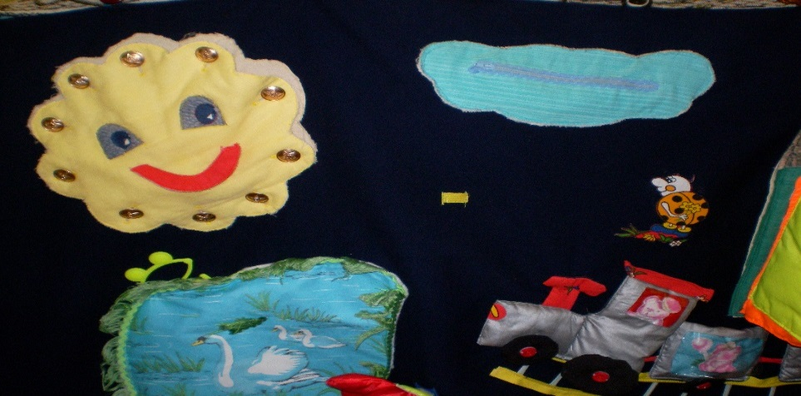

Все элементы являются частью целостных образов, будто приглашающих детей: «Поиграйте с нами!». Ребенок по просьбе взрослого показывает определенные элементы пособия, производит с ними определенные действия. Элементы коврика малыши могут трогать, гладить, мять, тянуть, зашнуровывать, отстегивать — т.е. самыми разными способами давать волю исследовательскому движению и любопытству. Но, что еще важно, коврик — не просто механический набор цветных пятен, пуговиц и застежек. Каждый элемент коврика функционален и направлен на развитие моторики руки и пальцев, (особенно большого и указательного). Через сюжетные элементы можно изучить и закреплять сенсорные эталоны, изучить пространственное восприятие: «выше-ниже», «влево-вправо», «между», способствовать развитию и абстрактного мышления (озеро, дерево, домик), чем не образец для повторения в рисунке и в аппликативной деятельности. Коврик так же является пространством, организующим общение ребенка и взрослого, происходит обогащение словаря и развитие речи детей. Ребята могут познакомиться с основными понятиями быта. Например, в центре полотна находятся домики: большой и маленький.

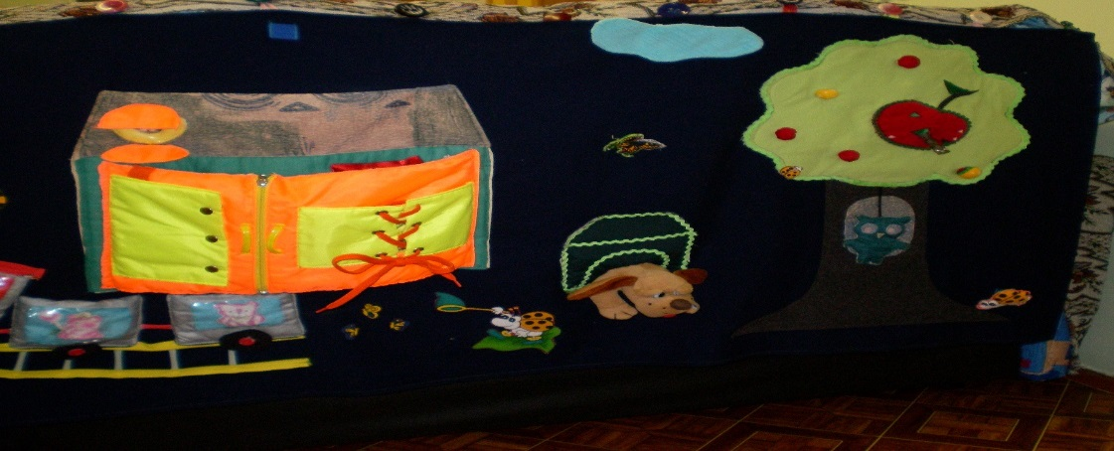

В маленьком живёт говорящая собачка. В большом живёт «Кузя», который разговаривает и хохочет. У Кузи в квартире есть гостиная, где Кузя спит, слушает музыку и ест за столом. Есть санузел, в котором находятся все необходимые предметы для гигиенического обслуживания: от стиральной машины, до функционируемого унитаза.

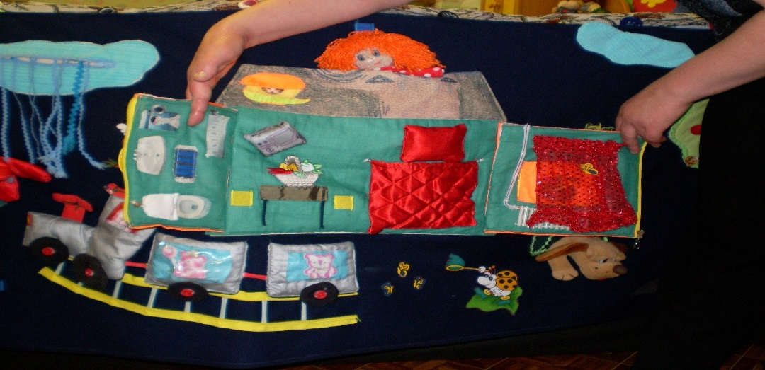

В противоположной стороне находится окно, где стоит цветок, и который прослеживается с обратной стороны. На окне занавески, которые дети пальчиками могут передвигать влево и направо. Под окном находится батарея, по которой можно провести пальчиками, («почувствовать» тёплая или холодная). В целом дом застёгивается сначала на молнию, дверь закрывается на кнопочки, на двери находится ключик. На окнах прямоугольные ставни, которые зашнуровываются.

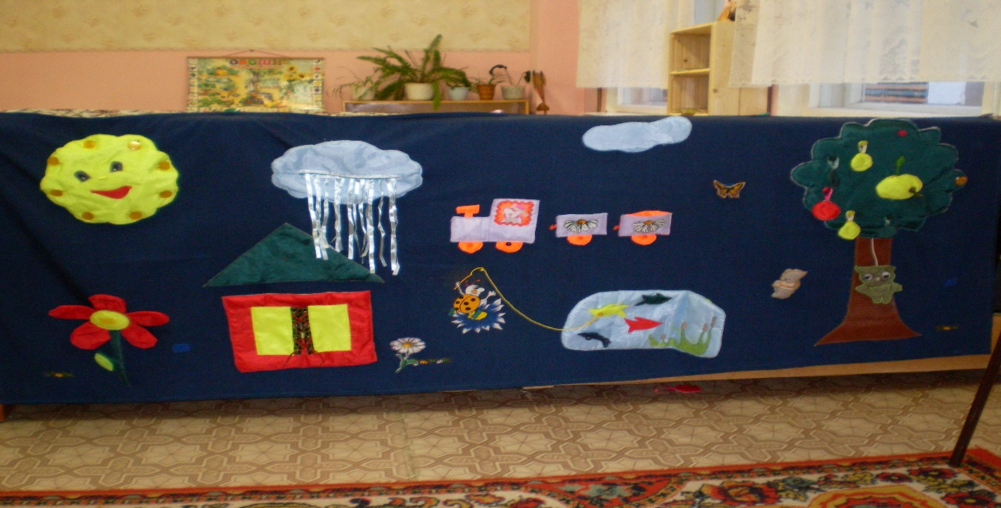

В общем, через такой коврик можно практически решить многие задачи воспитания и обучения необходимые для детей. Причём не только с детьми раннего возраста, но и с детьми постарше.

# Развивающая папка «аквариум»

# SANY2973

Рассчитана на любознательных малышей, которым интересно узнать, кто и как живет под водой. Ребёнку предлагается пройтись по морскому дну, увидеть множество разноцветных рыб, морского конька, повстречаться с осьминогом, медузой. Открыв ракушку, он узнает, что в ней находится. Все это окружено различными водорослями и кораллами, среди которых живет еще один обитатель морского дна – зелёная мурена. Папка очень яркая и привлекательная.

Игра **«Поймай рыбку».**

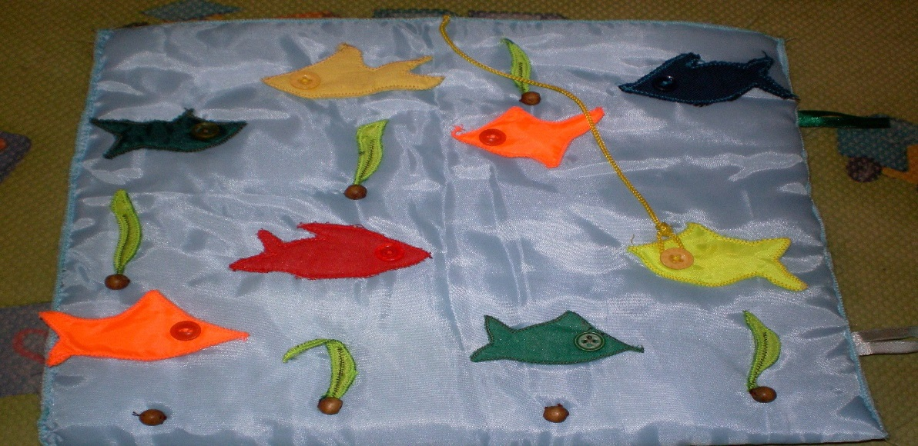

Для этого ребёнку предлагается пристегнуть, т.е. поймать рыбку предлагаемого цвета. Папку можно использовать для свободных игр с ребенком или группой детей, а также как дидактическое пособие для знакомства детей с окружающим миром. С помощью такой папки у ребёнка развивается восприятие тактильное и зрительное, память, согласованные движения глаза и руки, мелкая моторика, самостоятельность в игре; ребёнок знакомится с цветом, учится соотносить, по памяти воспроизвести образец предложенного, происходит развитие навыков ориентации в пространстве, знакомство с понятием «направление», развитие начальных навыков счёта, развитие внимания.

**Развивающая папка «Дерево»**

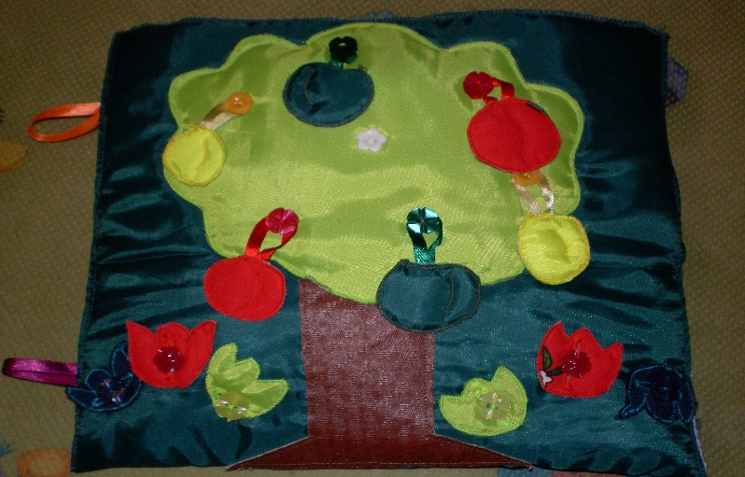

Элементы папки с деревом функционален и направлен на развитие моторики руки и пальцев. Через сюжетные элементы можно изучить и закреплять сенсорные эталоны, изучить пространственное восприятие: «выше-ниже», «влево-вправо», «между», способствовать развитию и абстрактного мышления. С помощью этой папки дети узнают какие есть фрукты и что все они растут на дереве. Ребёнку предлагаются фрукты, пень, грибы. Ребёнок должен правильно расставить элементы по местам. Так же ребёнок узнает не только, что растёт на дереве, но и находится под деревом. На обратной стороне ребёнку предлагается подобрать к цветущему дереву соответствующего цвета яблочко.

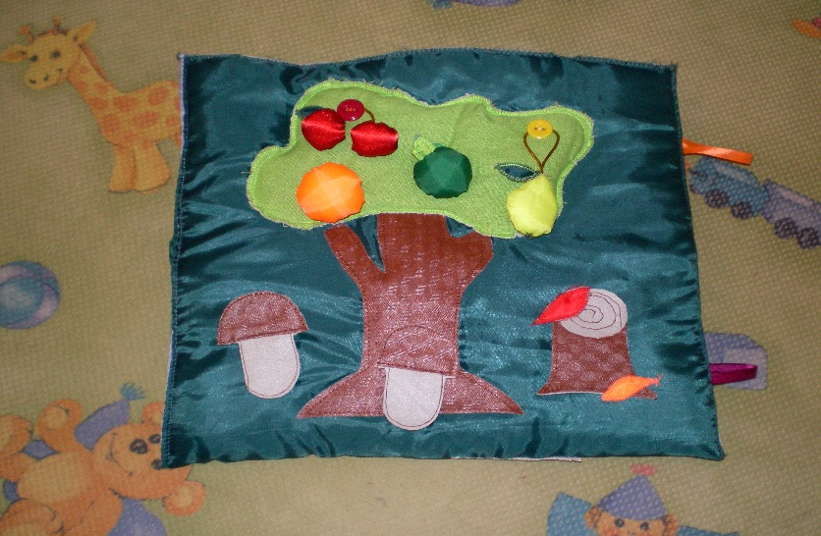

**Панно «Времена года»**

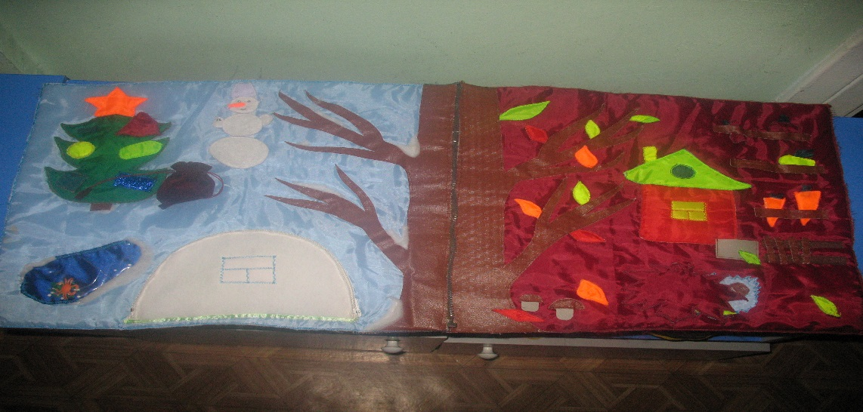

**Панно «Осень»**

На полотне изображено осеннее дерево (можно вспомнить цвет, например: найти красный листочек или спросить какого цвета данный листик, можно найти большой лист и маленький). На полотне также находится домик из геометрических фигур. Рядом с домом находится огород с овощами. Дети познают, что растёт в земле и какие существуют овощи. Огород находится за забором, штакетники которого могут убираться в ящик и раскладываться снова. Под большим листом прячется ёжик, у которого на спине находятся запасы.

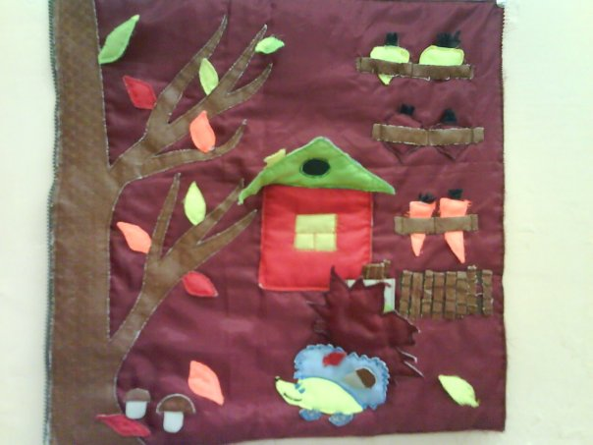

**Панно «Зима»**

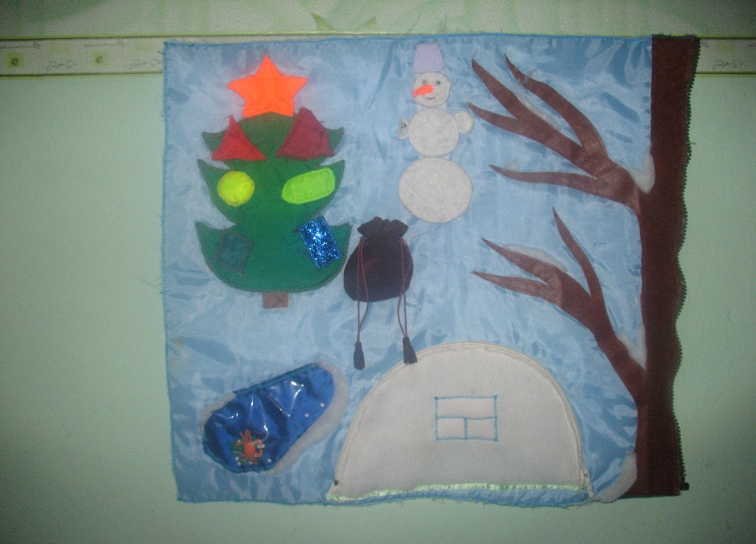

На полотне находится ёлочка (новогодний элемент). Детям предлагается украсить ёлочку разноцветными геометрическими фигурами. Для удобства игрушки-фигуры предлагается убрать в мешок. Рядом с ёлочкой предлагается ребёнку собрать снеговика. Внизу полотна находится водоём, который покрыт льдом, а подо льдом находятся животные, живущие в воде. Рядом стоит сугроб, который открывается молнией и если её открыть можно узнать, кто спит зимой. И естественно завершает картину зимнее дерево, через которое можно поиграть с ребёнком, где находится снежок вверху или внизу.

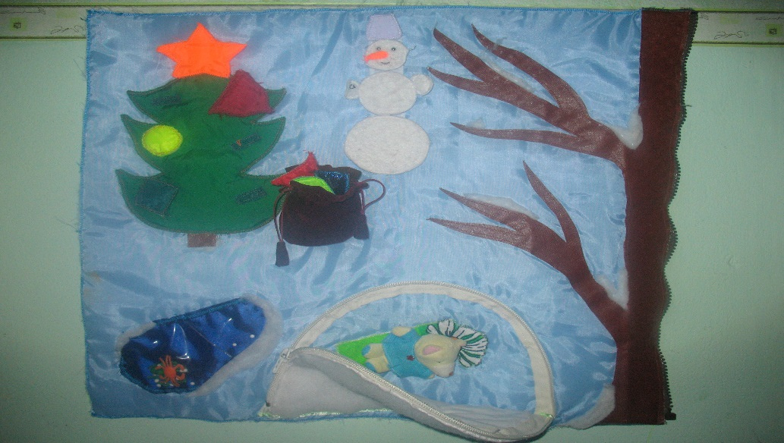

**Мышки (*Первый вариант)***

Ребёнку предлагается найти для каждой мышки свою норку. Играя, ребёнок знакомится с основными цветами, счетом, понятиями больше – меньше, с направлениями и последовательностью. При этом активно развивается мелкая моторика и зрительное восприятие (цвет, количество).

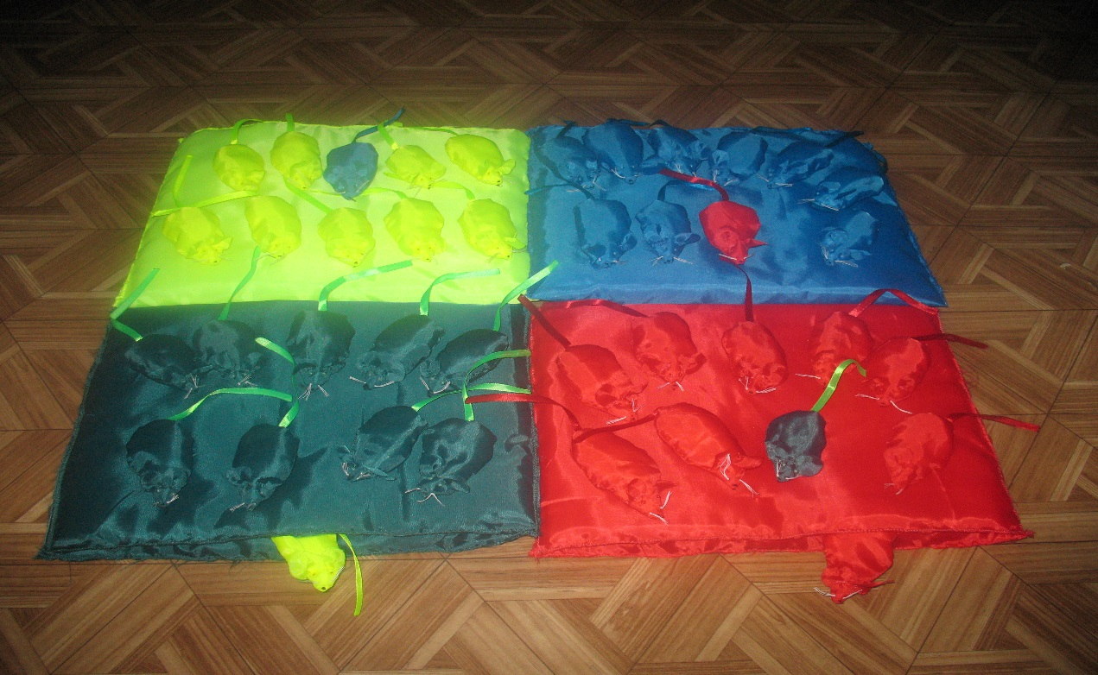

Данная игрушка позволяет научить малыша действовать по заданию и по образцу. Знакомится с понятиями "такой же", "не такой", "другой", "одинаковый", "разный". В процессе игры, комментируя, ребёнок начинает ориентироваться в пространстве (Например: "Эта мышка справа внизу, эта мышка слева наверху, эта мышка справа от желтой, а эта - под зеленой" и т.д. Следует спросить у ребенка, какие мышки живут справа или слева от красных, над или под зелеными).

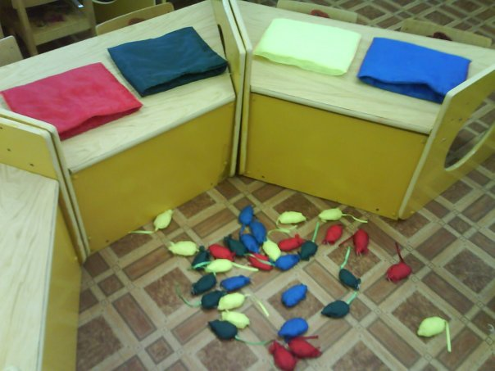

**Мышки (*Второй вариант)***

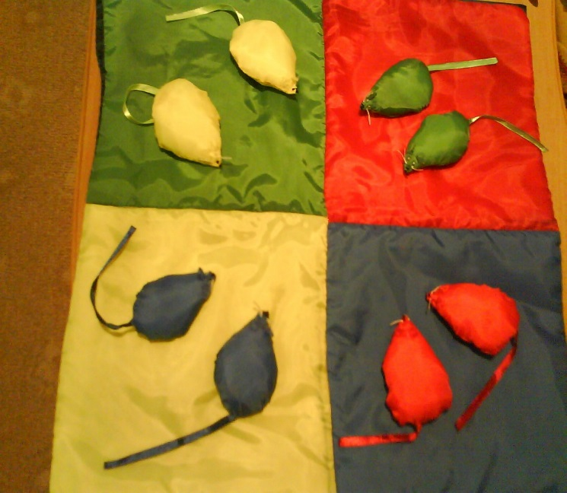

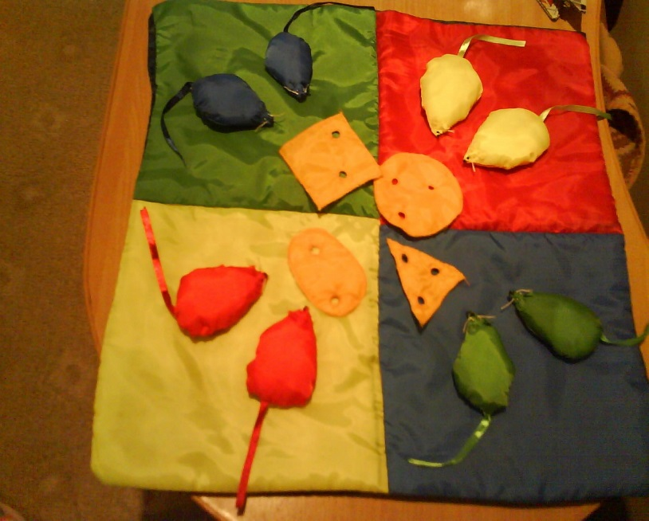

Папка делится на четыре секции – у каждой мышки своя норка. На обратной стороне ребёнку предлагается подобрать соответствующей формы сыр и приложить его к образцу. С помощью такого варианта папки, происходит развитие речи, дети научатся называть и квалифицировать геометрические фигуры, например: «красные мыши любят овальный сыр, синие – треугольный и т.д.

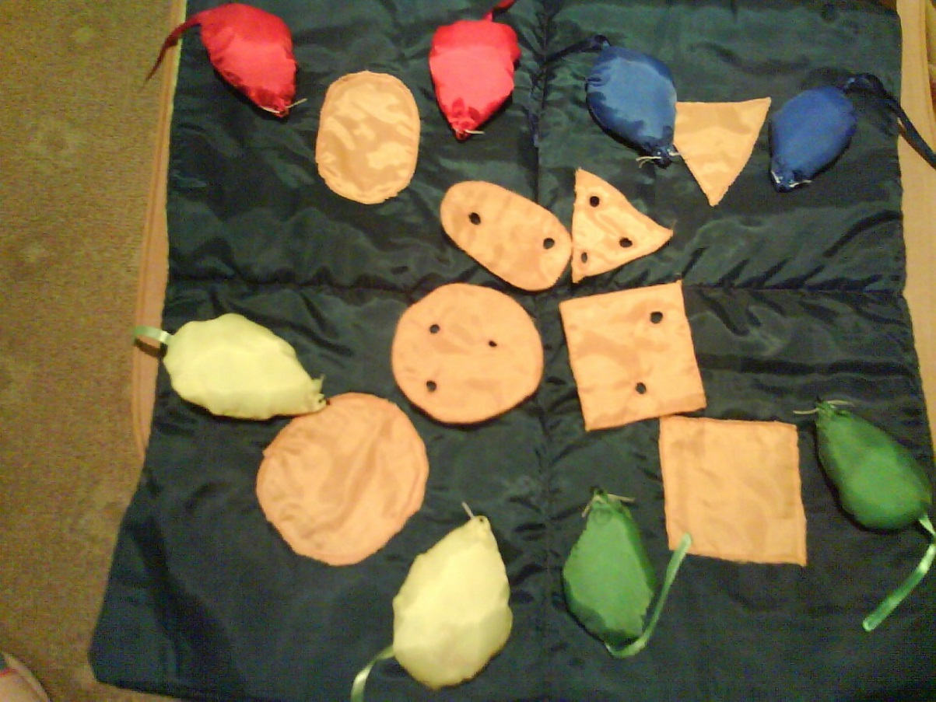

Можно покормить мышей с сыром разной формы, при этом учить проговаривать их прилагательные (круглый сыр, овальный и т.д.)

**Ёжик – конструктор.**

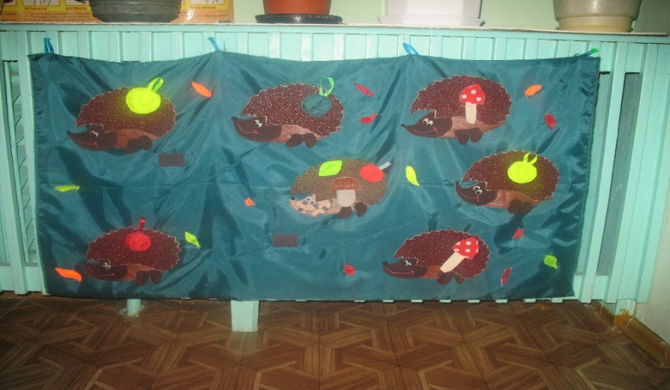

Ребёнку предлагается собрать ёжика, который состоит из нескольких частей (живота, мордочки и лапок, спинки). Каждую деталь ребёнок исследует пальчиком.

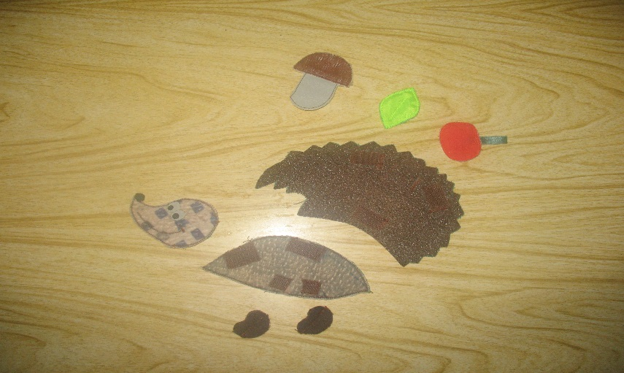

Живот, который сшит из кожзаменителя – шершавый; лапы и мордочка сшиты из драпа – мягкие; спинка сделана из наждачной бумаги и имеет колючую текстуру. На спинку ребёнок насаживает элемент «запаса на зиму»: листик, яблоко или грибок.

С помощью такого конструктора у ребёнка развивается мелкая моторика, воображение, тактильное и зрительное восприятие, терпение, самостоятельность в игре.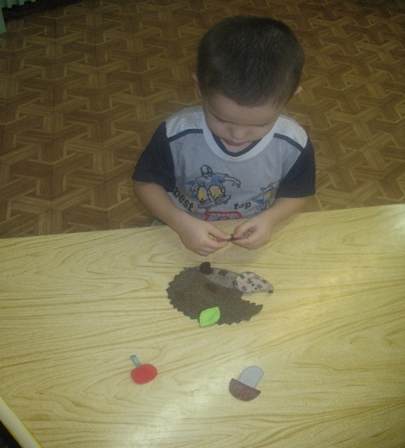

**«Многофункциональная сумка» - цикл игр**

Цель: развить мелкую моторику, познакомить детей с цветом, с геометрическими фигурами, величиной, развить творческие способности ребёнка.

Задачи: - учить правильно называть цвет и уметь его соотносить;

- научить называть геометрические фигуры и придумывать с ними образы;

- учить различать величину;

- развивать речь, внимание, память.

**Игра №1.** **«Сумка-коврик».**

**Цель:** профилактика плоскостопия.

Сумка раскрывается таким образом, что получается полотно с нашитыми на ней пуговицами. Предлагается ребёнку «потопать по разноцветным камушкам» босиком.

**Игра №2.**

**Цель:** развитие мелкой моторики.

Сумка используется в повседневной жизни, в сюжетно-ролевой игре. Ребёнку предлагается на сумке создать рисунок из фигурок. Плюс ещё в том, что рисунок меняется по желанию ребёнка.

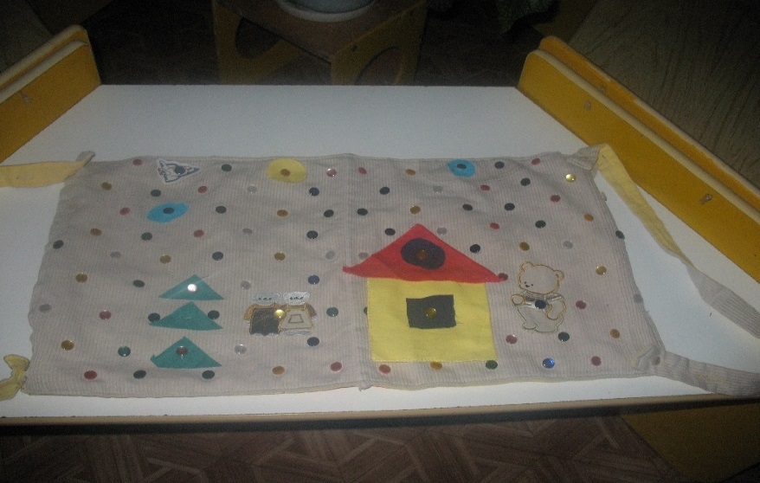

**Игра №3.**

**Цель:** запомнить названия геометрических фигур.

Ребёнку предлагается рассмотреть геометрические фигуры, обвести пальчиком края, запомнить их форму и характерные детали (углы, длину сторон).

Взрослый на полотне с пуговицами создаёт сюжет с недостающими деталями, а ребёнку предлагается дополнить. Например, взрослый выкладывает машину без колёс и спрашивает ребёнка, что не хватает у машины? Ребёнок отвечает колёс и прикладывает кружочки.

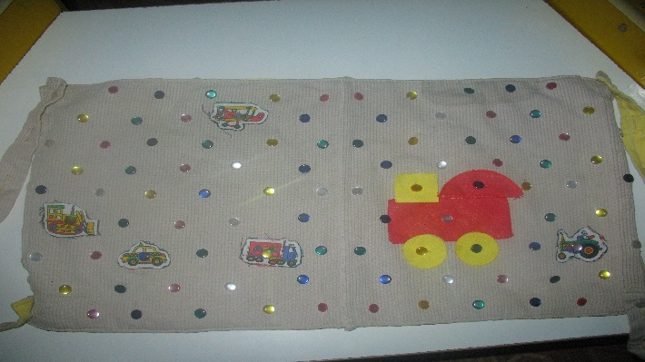

**Игра №4.**

**Цель:** научить ребёнка соотносить цвета и их называть.

Взрослый вместе с ребёнком рассматривает пуговицы, предлагает потрогать, рассмотреть цвет и найти фигуру такого же цвета. Ребёнок находит из предложенных 4х цветов и пристёгивает к нужной пуговице.

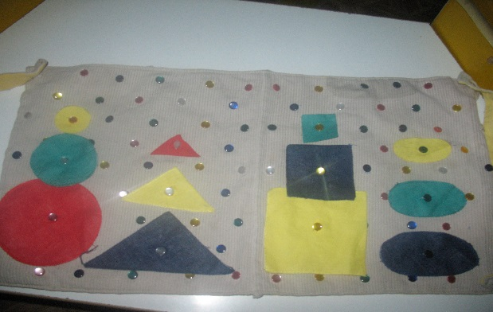

**Игра №5.**

**Цель:** научить ребёнка различать фигуры по цвету и величину фигур.

Взрослый предлагает рассмотреть фигуры, напр. большой круг и маленький. Выкладывая на плоскости, а затем накладывая друг на друга пристёгивая на одну пуговицу. Когда ребёнок научится различать большой и маленький круг, взрослый вносит средний круг и проделывает те же операции, создавая образ, напр. из трёх величин зелёных треугольников можно создать ёлочку.

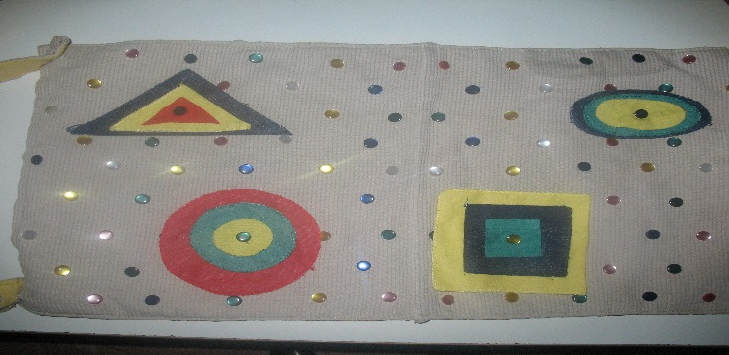

**Игра №6.**

**Цель:** развитие речи.

Придумать небольшой рассказ, сказку и воспроизвести сюжет на полотне.

**Игра №7.**

**Цель:** развитие внимания.

Разложить геометрические фигуры по образцу. Взрослый выкладывает геометрические фигуры на левой стороне полотна, а ребёнок глядя на образец выкладывает такие же фигуры на правой стороне полотна.

**Игра №8.**

**Цель:** развитие памяти.

На одной стороне сумки взрослый создаёт образец. Ребёнку даётся задание запомнить и повторить изображение на обратной стороне сумки. Затем сумка раскрывается и ребёнку предлагается сравнить своё изображение с образцом.

**Игра №9.**

**Цель:** развитие осязания.

Сначала ребёнку предлагаются различные предметы. Ребёнок знакомится с ними, рассматривает их. Взрослый называет каждый предмет и подбирает подходящее прилагательное (например, мягкий мех и так далее). Затем взрослый прячет предметы в сумочку, а ребёнок на ощупь пытается узнать предмет и назвать его.

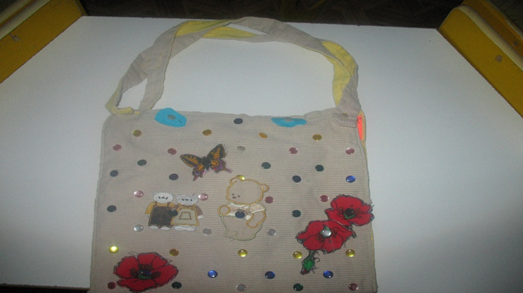

Использование полифункционального оборудования в соответствии с ФГОС наиболее успешно прослеживается в образовательных областях:

1. **Социально - коммуникативное развитие** происходит через развитие общения и взаимодействия ребёнка с взрослым и сверстниками. С помощью полифункционального оборудования дети учатся взаимодействовать друг с другом. У них формируются простейшие навыки совместной работы: дети ждут друг друга, замечают действия соседа.

2. **Речевое развитие** - через обогащение словаря, в процессе увлекательной игры с оборудованием у детей формируются навыки общения.

3. **Познавательное развитие** происходит через формирование первичных сенсорных представлений об эталонах цвета, формы, величины, звучании, количестве, части и целом.

4. **Художественно - эстетическое развитие** - развитие сенсорного восприятия.

5.**Физическое развитие** - через развитие мелкой моторики обеих рук. Повышается произвольность и координированность движений руки, формируется осознанность действий.

**Библиографический список**

1. Полякова Н.Н. Особенности организации развивающей среды в возрастных группах детского сада. //Дошкольная педагогика - 2001г - №1, с.13-15.
2. Пилюгина Э.Г. Сенсорные способности малыша. Развитие восприятия цвета, формы и величины у детей от рождения до трёх лет. М., 2003.
3. Куликовская И.Э. Пространственно-предметная среда в развитии мироведения ребёнка в ДОУ. // Детский сад от А до Я. – 2005-№4.
4. Петровский В.А., Кларина Л.М., Смывина Л.А., Стрелкова Л.П. Построение развивающей среды в дошкольном учреждении. – М., 1993.